2nde MPI / Séance n°17 : Association de portes logiques

En associant des portes logiques à deux entrées, il est possible d’obtenir d’autres portes logiques.
Ces nouvelles portes ont des fonctions différentes de celles qui ont été combinées.
Seules les portes NON ET et NON OU permettent d’obtenir n’importe quelle autre porte logique.

I- Utilisation d’une plaque de câblage
1- Présentation de la plaque
Une plaque de câblage permet de réaliser des montages utilisant des composants dont les connections sont parfois nombreuses en limitant le nombre de fils.
Chaque contact d’une ligne horizontale est au même potentiel.(fig 1)  Chaque contact d’une ligne verticale est au même potentiel, attention l’axe médian de la plaque interrompt cette ligne. | 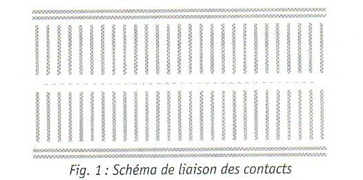

2- Vérification de la table de vérité de la porte NON ET
Le circuit intégré 4011 représenté sur la figure 2 est constitué de 4 portes NON ET. Il doit être alimenté pour fonctionner.
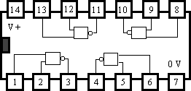 | 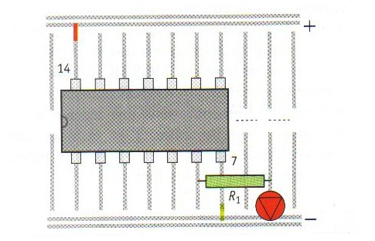
Figure 2 | Figure 3

Placer le circuit intégré sur la platine comme sur le schéma de la figure 3.
☞ Porter la ligne noté + au potentiel +5V et celle notée –à la masse en utilisant le générateur 0-30V.
Alimenter le circuit intégré.
Placer la résistance R₁ = 320 Ω en sortie de la borne 3 et la DEL comme sur la fig 3.
Placer successivement les bornes 1 et 2 au potentiel 0 ou 5 afin de vérifier la table de vérité de la fonction NON ET.

II- Association de portes logiques NON ET

Association 1
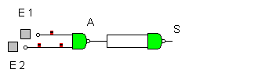 | 1- Réaliser le montage ci-dessus en utilisant deux des  4 portes logiques du circuit 4011.  Etablir expérimentalement la table de vérité correspondante  Quelle porte a-t-on réalisé avec cette association ?  .

2- Etablir la table de vérité correspondante au schéma ci-dessus avec une simulation.
Construire une feuille de calcul avec Open Office pour retrouver cette table.
Quelle porte a-t-on réalisé avec cette association ?
Association 2 Reprendre le même travail avec l’association suivante.
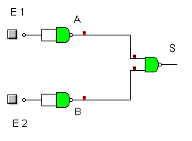
E1 | E2 | A | B | S
0 | 0
0 | 1
1 | 0
1 | 1
Quelle porte a-t-on réalisé avec cette association ?

Association 3 Etablir à la main la table de vérité suivante.
La vérifier avec une simulation.
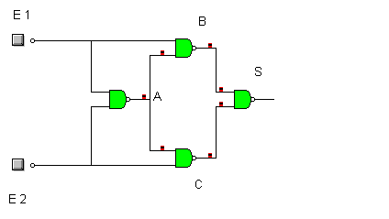
E1 | E2 | A | B | C | S
0 | 0
0 | 1
1 | 0
1 | 1
Quelle porte a-t-on réalisé avec cette association ?

III- Association de portes logiques NON OU
1- Combiner deux portes logique NON OU pour faire une porte OU.
Vérifier votre combinaison avec une simulation.

2- Combiner trois portes NON OU pour faire une porte ET.
Vérifier votre combinaison avec une simulation.

IV – Exercices
1- Construire une porte OU EXCLUSIF avec des portes NON OU. Vérifier avec une simulation.

2- Utiliser le tableur pour dresser la table de vérité du montage 1ci-dessous. Vérifier avec une simulation.
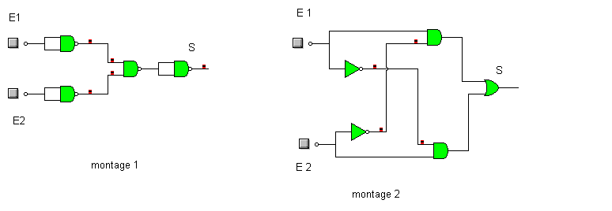3- Etablir la table de vérité du montage 2 ci dessus.

